行政院及所屬各機關出國報告書
(出國類別：考察)

考察「帳務流程改善及營收確保技術」報告

服務機關： 中華電信公司
中華電信公司
中華電信北區分公司
中華電信中區分公司
出 國 人： 職 稱： 科長
管理師
處長
副處長
姓 名： 錢德嫦
楊秀一
楊桂芳
蔡灯財

出國地區：英國、德國、瑞士
出國期間：自93年9月19日至93年9月26日
報告日期：93年12月24日

摘 要
面對愈來愈激烈的競爭環境與微利時代，節省一塊錢，就等於賺了一塊錢，堵住一塊錢的流失，就等於淨增二塊錢的收入。面對每日龐大的話務量與資料傳輸量，如何確保其營收是電信業者最艱難的任務之一。
雖然各電信業者皆有其獨特的確保營收方法，但即使投入大量的人力與時間，其營收損失依然每年約達3％ ~ 15％，一般而言，營收損失泛指能產生營收的事件發生後沒有收到費用，或是沒有正確紀錄以致無法收費。Azure公司在營收確保方面的解決方案衍生自BT十餘年對抗電話詐欺行為的技術與經驗，可以作為中華電信推動營收確保工作的參考。
所謂電子帳單與支付(EBPP)的定義係指「公司以電子化方式呈遞單據、帳單、發票和相關資訊給客戶，含及其相關貨物或服務的支付處理」。參與EBPP的個體有帳單業者、帳單服務的提供者、客戶、客戶服務提供者等角色，因此有各種不同的經營模式。CheckFree是EBPP的解決方案與服務提供者，BACS是英國最大的銀行清算組織，其經驗與技術可以作為中華電信推動電子帳單相關計畫的參考。
BOWE SYSTEC公司是德國製造紙張裝封系統世界知名的公司，提供快速裝封機、朔膠卡裝封機及送紙、切紙與裝封等整套組合設備，及相關之管理軟體。瑞士RAIFFEISEN 銀行集團是瑞士第三大銀行及最大郵件發送公司，客戶數約佔瑞士人口四分之一，市場佔有率17%。RAIFFEISEN 集團內各銀行客戶帳單等郵件原分散由各銀行自行處理印製、裝封及寄送等作業，為提升郵件處理效率與品質，該集團委託BOWE SYSTEC 公司協助規劃將各銀行之郵件集中處理，其設備架構與服務模式，可供中華電信作為規劃帳單印寄相關應用與服務之參考。

目 錄
1、 前言 1
2、 營收確保與詐欺防制 2
2.1 營收確保概念 2
2.2 Azure公司簡介 3
2.3 Azure解決方案簡介 5
3、 電子帳單EBPP 16
3.1 EBPP概念 16
3.2 CheckFree解決方案簡介 21
4、 英國BACS在EBPP之應用經驗 31
4.1 BACS簡介 31
4.2 BACS Payment Schemes Ltd.─非盈利會員組織 32
4.3 Voca Limited─歷史悠久新公司 34
4.4 OneVu─EBPP業新星 35
4.5 BACS經驗的啟示 36
5、 帳單製程控管系統 38
5.1 BOWE SYSTEC公司 BIMAS系統 38
5.2 RAIFFEISEN 銀行郵件處理作業 44
6、 感想與建議 46
6.1 營收確保與詐欺防制 46
6.2 對本公司EBPP經營模式的建議 47
6.3 其他感想與建議 51

前言
運用資訊技術解決企業經營所面對的問題，不僅影響企業競爭力，並且是現代企業生存的關鍵因素，為提升派員出國考察之效果，中華電信公司將以下考察計畫組團：「考察帳務與客戶關係管理系統」、「考察國外電信業者客戶關係管理及客戶服務新措施」、「考察先進國家電信業者收費制度與債權管理」、「考察電子帳單系統開發及應用技術」。
本次考察預定參訪Azure、BACS、BT、BOWE、RAIFFEISENBANKEN等公司，就營收確保解決方案、詐欺防制、電子帳單處理技術及帳單印寄等主題，瞭解國外知名企業與系統廠商在實務上與技術上之應用經驗與發展趨勢，以協助本公司推展相關計畫，參訪行程安排如下：

93/9/19 台北至倫敦去程
93/9/20 參訪Azure公司（營收確保解決方案、詐欺防制、帳務處理技術與實務經驗分享）
93/9/21 參訪BACS公司（電子帳單處理實務應用與管理）與英國電信公司（營收確保解決方案、詐欺防制、帳務處理技術與實務經驗分享）
93/9/22~23 倫敦至慕尼黑，參訪BOWE SYSTEC公司（帳單印製裝封設備與帳單裝印處理），慕尼黑至蘇黎世。
9/24 參訪RAIFFEISENBANKEN公司（帳單印製裝封設備與帳單裝印實務應用）
9/25~26 蘇黎世至台北回程

營收確保與詐欺防制
  - 營收確保概念
面對愈來愈激烈的競爭環境與微利時代，節省一塊錢，就等於賺了一塊錢，堵住一塊錢的流失，就等於淨增二塊錢的收入。面對每日龐大的話務量與資料傳輸量，如何確保其營收是電信業者最艱難的任務之一。
雖然各電信業者皆有其獨特的確保營收方法，但即使投入大量的人力與時間，其營收損失依然每年約達3％ ~ 15％，依據專家分析，其中很大的比例是因為通話明細記錄的錯誤所造成的。因此，針對交換機進行主動檢測，判斷錯誤產生的地點和原因，並加強對通話記錄的檢測，對於整體收入的增長便有立竿見影的效果，也是目前各國電信業者常用的策略之一。
但營收損失的原因並非僅存在於交換機計費資料的錯誤，在營運過程、收費定義與系統流程中若存有模糊的地方，這些模糊可能在新的事件產生時（如推出新的業務、新的資費方案、與客戶或網路互連業者簽署新的合約、新版系統或程式上線等）帶來營收漏失的風險，或是在系統運作中被利用作為詐欺行為，不論有意無意，皆會造成營收損失。一般而言，營收損失泛指能產生營收的事件發生後沒有收到費用，或是沒有正確紀錄以致無法收費，依據Teradata的研究，廣義的範圍包含以下各種類別：
- 由於系統參數相關的使用費與費率錯誤及無法計費的紀錄而產生的營收損失。
- 由於結算、漫遊或連接費用的低計或費率錯誤而產生的營收損失。
- 由於收費方案的錯誤分配或後續處理的需要而產生的營收損失。
- 由於回饋（手動設定或依合約規定）、折扣、累積費率、ICP（個人通話方案）或財務報表而產生的營收損失。
- 由於顧客經驗行為而產生的營收損失。
- 由於呆帳而產生的營收損失。
- 由於詐欺而產生的營收損失。
- 由於顧戶流失而產生的營收損失。
- 由於服務執行錯誤而產生的營收損失。
- 由於設定錯誤(Provisioning error )而產生的營收損失。
- 由於通話未中斷錯誤（如通話未接）而產生的營收損失。
- 由於網路中斷（Network Outage）而產生的營收損失。
- 由於網路壅塞（Network Congestion）而產生的營收損失。

中華電信深切體認開源之不易與節流防漏之重要，自民國九十二年起將營收確保列為公司策略性的核心議題積極進行研討，並且委請專業諮詢顧問公司作營收確保的全面健診。九十三年更在各分公司成立工作小組，由各分公司協理當召集人，成員包括行銷、企客、帳務、網路、加值、多媒體及資訊等單位，就服務開通、計費、網路、網路互連結算、欺詐、催收等方面，找出可能造成營收損失的潛在領域，分析造成損失的原因，找出修正的方法，量化損失的營收與補收回的損失營收，並持續改善。為能更進一步實地了解國外電信公司在營收確保方面的方法與技術等現況，特別選擇訪問英國電信公司子公司Azure，以該公司在營收確保與詐欺防制方面的豐富經驗與技術能力，值得我們去深入了解學習。
  - Azure公司簡介
Azure 是國際上知名的『營收確保』解決方案領導廠商，其產品與解決方案有互連帳務處理(Interconnect Billing)、詐欺管理(Fraud Management)、最佳路由策略(Route Optimisation)及相關之顧問服務等，總公司位於倫敦的金融區，研發中心設在倫敦近郊的BT Adastral Park，而BT Adastral Park也是BT Exact的研究開發總部，共約有五千位研發術人員在此工作。Azure的技術、研發人員及實務經驗皆來自BT，於2003年才由BT獨立出來，主要的投資者為美國New Venture Partners。
除了提供產品和系統整合服務外，Azure也是營收確保服務的營運提供商( Bureau Services)，替全球其他電信營運商提供營收確保相關系統建立、諮詢顧問、訓練等委外服務，處理互連帳務( Interconnect Accounting) 、電話詐欺管理( Fraud Management ) 、Event Integrity、Optimized Routing、和Mediation Management等。
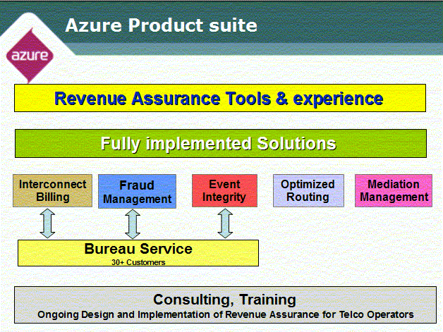

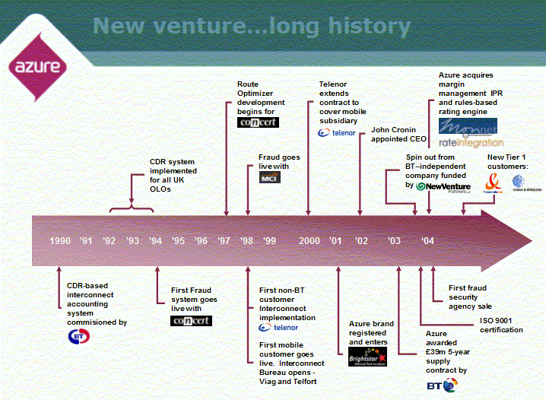
  - Azure解決方案簡介
營收確保是個跨資訊技術與網路領域的議題，可以從Mediation Management、Event Integrity、Interconnect Accounting、Fraud Control及Route Optimisation等方面探討，其關聯如下圖所示：
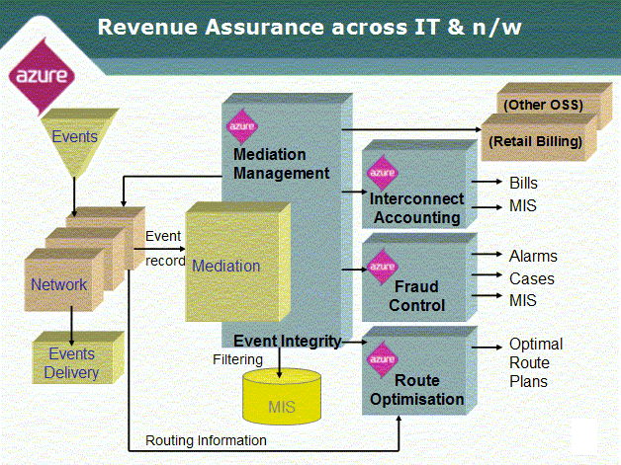

而營收確保的推動，則是一個不斷重複的循環：
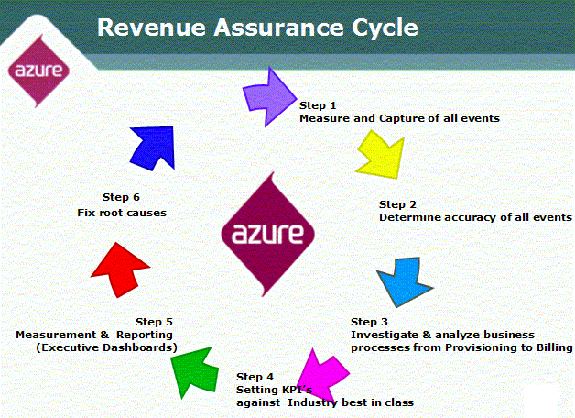
本次考察的重點放在Mediation Management、Fraud Control及Interconnect Accounting等方面。
    - 中介管理（Mediation Management）系統
Mediation Management系統是將現有各Mediation系統所傳送之固網、行動通信、國際話務、VoIP 和IP Content等CDR資料，經過驗證、過濾、轉換等處理流程，將CDR製作成統一格式化，作為互連帳務、詐欺管理和驗證Event Integrity流程的前端處理，以確保營收的極大化。Azure Mediation Management (Azure MM) 系統功能圖示如下：

ADMINISTRATION AND CONIFUGRATION USER INTERFACE
以client-server 或 web-based GUI介面提供系統操作、資料輸入及產生報表等作業功能。
REPORTING AND VISUALISATION
產生各式作業分析所需之報表。
PULL
可自網路元件抽取資料，以FTP、FTAM或系統專有的檔案傳輸介面傳遞資料，資料檔可以是壓縮後的格式。
PRE-PROCESS
支援外接之處理程序，以便可以處理比較複雜的資料格式，如 AMA、ASN.1及IPDR等。
VALIDATION、MANIPULATION、MAPPING、SUSPENSE
提供驗證CDR格式、修改格式與除錯、對應正確CDR格式、及保留待驗證的CDR等作業功能。
POST-PROCESS
提供經過驗證之CDR資料的後處理功能，如aggregation，將多個output合併成一個檔案。
PUSH
將output檔案以FTP方式傳送出去，並具有檔案壓縮功能。
APPLICATION DATABASE: CONFIGURATION & LOGGING
使用Oracle資料庫儲存排程、資料稽核、錯誤訊息及系統架構等資訊。
COMPONENT INTERFACE
提供reference model lookup、rating、entry level rating 及 record consolidation等功能。
EMBEDDED SCRIPTING TOOL
可使用Tcl scripting language來支援資料驗證作業。
SCHEDULING
提供事件導向的作業排程功能。

    - 詐欺管理（Fraud Control）系統
依據FIINA及CFCA報告，全球電信業者因為fraud所造成的損失約為四百億美元，獨立的調查報告顯示約有3.2%年營收損失來自外部詐欺行為，而PWC的調查報告則為1% ~7%，無論是哪一個數據皆說明fraud已是造成營收損失最大原因之一，因此也成為營收確保議題中最重要的項目。
電信業者目前面臨的Fraud型態包括：Subscription Fraud、Premium Rate Service (PRS) Fraud、Call Selling、Dial through & voicemail、Cloning、Arbitrage & Content Fraud、E-commerce等，其中以Arbitrage手段套取價差利益雖然未必全都不合法（例如Least Cost Routing），但也會造成電信公司很大的損失，主要Arbitrage型態包括有：Refile and Hubbing、Call Back 、International Simple resale (ISR)、Country-direct services & Calling cards、Private international networks (IVPNS) 、Voice over IP、Fixed and mobile rates等。Azure 認為完整的Fraud Control 機制如下圖所示：

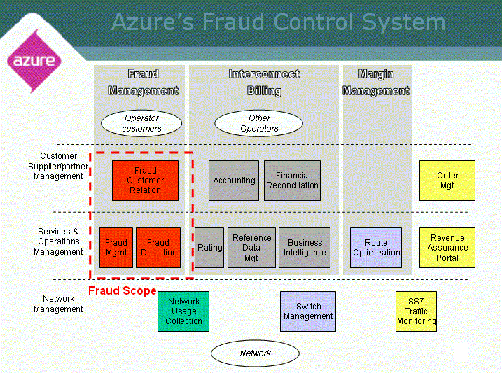

其中Fraud Management Solution 由下列四大模組組成：
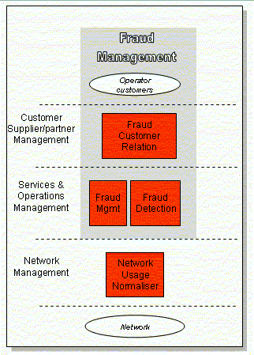
- Network Usage Normaliser (Network Usage Collection)
從固網、行動、國際和寬頻網路、Pre-paid、IN等系統送來之CDR，經過Classification、Enrichment、Correlation & Aggregation、Unification、Validation,處理，作成統一格式的CDR資料，再送Detection模組處理。
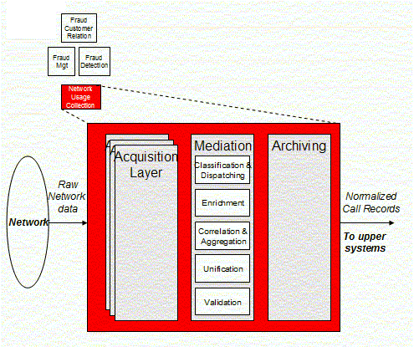
- Fraud Detection
Normalized CDR資料經過Enrichment與Validation處理後，產生可供分析的事件作進一步分析，分析的方法有Rule based Engine、Intelligent Profiler、Call Fingerprinting、Call Alert等。
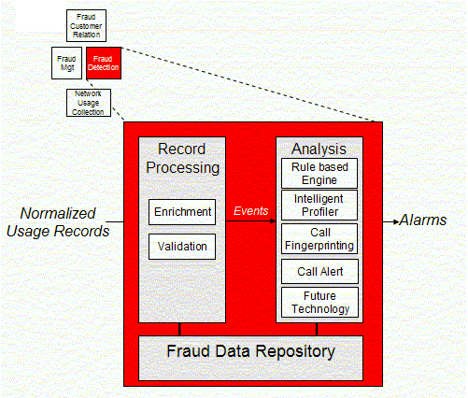
Rule based Engine現有超過160種以上不同的Rules，可根據單一對象、一群用戶、某一服務或產品所設定不同的Rules、Thresholds、或將數個不同的Rules組成更多不同的Rule Set。作為主要的詐欺偵測工具，Rule based Engine必須提供near real time運作效能，Rules並且需能很簡易的進行增修刪減及測試，以滿足快速多變的詐欺行為。
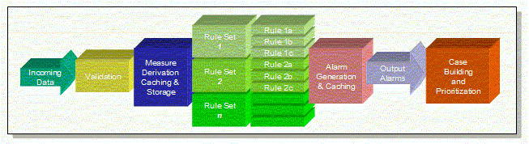
Intelligent Profiler以滑動的Time/Volume window分析客戶特性的變化情形，所用的技術為Probability Density Estimation（類神經網路技術）。
Call Fingerprinting指比對客戶的使用行為是否符合某些特定的行為特徵（通常係根據以往詐欺行為之特徵而建立），以判斷是否有詐欺行為發生。
Call Alert指提供企業客戶其通信行為的監控與分析服務，以便能根據客戶要求提供異常使用分析與即時的警示資訊。
- Fraud Management
包含Profile Generator、Notification、Report及Case Builder等模組：
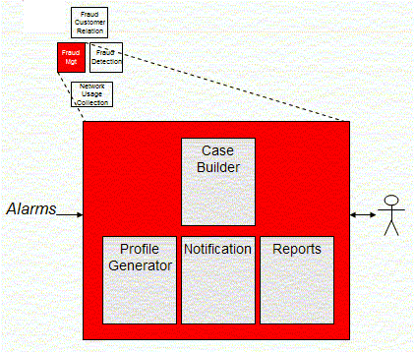
Profiler Generator：依據客戶申裝及相關資料計算客戶的申裝風險權數，以判斷是否有申裝詐欺行為。
Notification：以SMS、email等方式通知相關作業人員。
Reports：產生系統作業相關報告，如Rule performance、Case numbers, types and states、User performance、 System performance、Fraud trend analysis、Ad hoc reports for advanced users等。
Case Builder：
當詐欺危害指數達到設定的Score，系統即產生告警，告警信息將儲存至少60天。Case Management會根據告警產生新的案例，也會根據告警危害指數排定優先處理程序，系統也同時產生事件處理分析工作表供管理者處理。
- Fraud Customer Relation
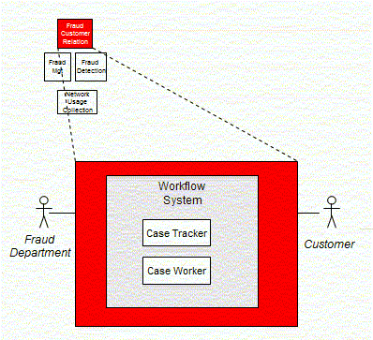
Case Tracker：提供案件處理的流程管理功能
Case Worker：提供系統作業人員之工作管理介面
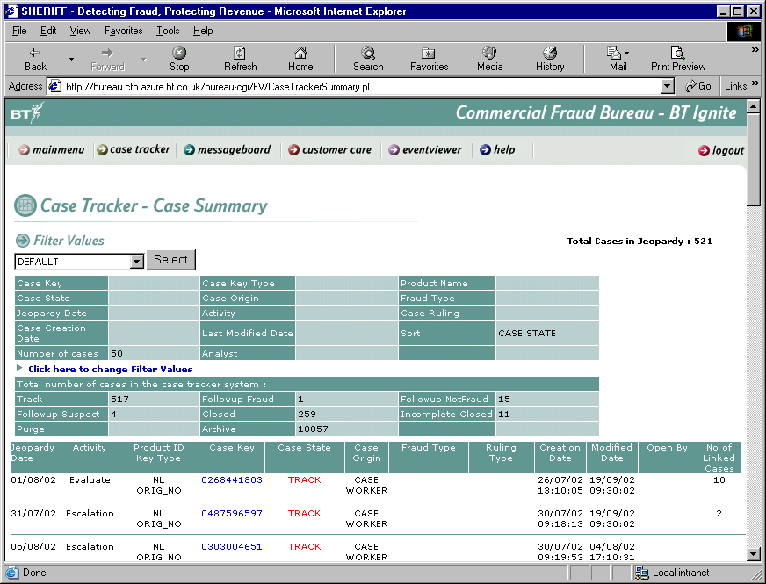
Fraud Control System的細部功能模組如下圖：

XML API
Rule Editor
Thresholds,
Rules,
Fingerprints
Event
API
Event
File
Events &
Summaries
Call
Fingerprinting
Thresholds/
Tables
Alarm
API
Case Builder
Alarms
Cases &
Alarms
Alarm
File
Cases /
Alarms
Profiles
Profiles
External alarms
Nomalisation
/ Diamond
NEs
External Detection
System
Profiles
Alarms / Cases
Rules &
Thresholds
Collection
Correlation
Enhancement/
Scoring
ENEs
Web GUI
Case Worker
Event
Viewer
Access
Control
Event Feed
Events
Profile
Editor
Customer
Controller
OSS /
Customer Care
System
Customer info
Profile generator
New
Accounts
Profiles
Enhancer
Enhanced
ENE
Summary
Generator
Summaries
Tracker
Work strings
/ Std Letters
Report
Generator
Reports
Reports
Loader
ENE
Intelligent
Profiler
RulesBased
Detection Engine
Call
Fingerprint
Message
board
Fingerprints
Email SMS
Gateway
Herald
Cases
User Account

    - 網路互連帳務( Interconnect Accounting)系統
所謂網路互連，係指提供甲網客戶可以呼叫乙網客戶的服務，網路互連帳務即在處理跨網通信的帳務相關事宜，其處理程序如以下示意圖：
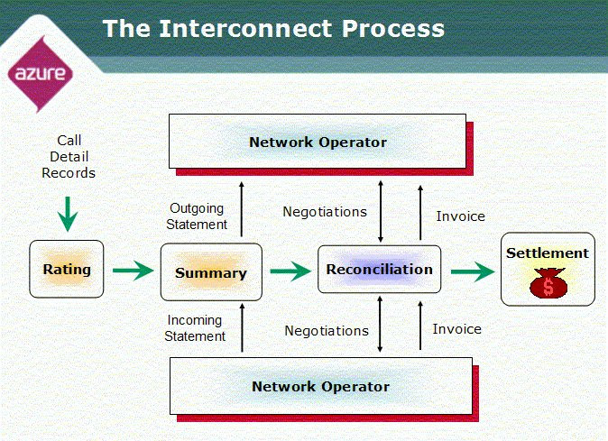
網路互連帳務與一般帳務處理的區別如下：
- 帳單數不同：網路互連帳務是Telco間的拆帳行為，帳單數遠少於一般客戶的帳單數。
- 帳單的價值不同：網路互連的單筆帳單金額遠遠高出一般客戶的單筆單帳金額。
- 客戶不同：網路互連帳務的客戶是同行的Telco業者，其對電信領域的專業程度和自家公司一樣。
- 一般客戶多數不會質疑帳單的正確性，但網路互連帳務的客戶多半會仔細核對帳務明細資料。
- 客戶關係的經營方式不同。
- 處理網路互連帳務需要明確的網路架構資訊，而一般客戶的帳務只需按發話方與受話方之關係計價即可。
- 對於帳務資料的稽核與正確性要求不一樣。
- 費率的複雜性與變化頻率不同。
BT每年約有3 billion英鎊的收入來自與BT網路互連的其他英國電信業者，這個營收額約佔BT全部年收入的百分之十五；英國其他四個行動電話業者每天也約有2m ~ 3m英鎊的互連營收，故互連收入已經躍為電信公司第二大營收來源，但同時網路互連佔電信業者的營運成本也愈來愈高，最高幾乎已達50%。因此互連帳務也成為電信業者的重要課題。互連業者間為拆帳所開立的帳單，其金額也是業者所開出的所有單一帳單中最高的。所以在營收確保議題中，互連帳務是最有機會找到遺漏營收的。
Azure網路互連帳務系統當初為BT開發，目前已連接150個互連Partners，700 個互連埠。目前已有23個客戶使用，分散在15個國家。其中有17個客戶使用Bureau 委外處理服務。該系統控制互連帳務正確率誤差在 0.2%範圍內，估計可以節省 1.5% 互連營收。該系統也可有效降低業者間的帳務爭議，即使有爭議發生，在爭議協商處理時，也容易贏得優勢。
網路互連帳務( Interconnect Accounting)系統和Fraud management System結合可以偵測防止互連電話詐欺，其重要功能特性再綜合敘述如下：
- 能在不中斷服務環境下，具有可以處理數百萬CDRs到數億CDRs的能力。
- 將CDR自動比對，並能End to End 稽查
- 能同時處理多個CDR stream並將Mediation系統送來CDR整理成統一格式
- Rule based Rating Engine，Rule 可修改和稽查
- 分項 Itemised 存入資料倉儲
- 可加入互連電話詐欺管理系統
- 可提升 Bureau 委外處理服務和清算服務能力
- 提供高層主管和財務主管Dashboard 和報表顯示 每天每月互連KPI
- 可提升處理寬頻網路互連帳務能力

電子帳單EBPP
  - EBPP概念
    - EBPP經營模式
美國CEBP(NACHA’s Council for Electronic Billing and Payment)對EBPP (Electronic Bill Presentment and Payment) 的定義為：「公司以電子化方式呈遞單據、帳單、發票和相關資訊給客戶，含及其相關貨物或服務的支付處理」。
EBPP整個運作過程中有很多交易個體(Participants)，個別扮演不同角色、定位與功能，但也可同時扮演多重角色：
- Biller：帳單業者。
- BSP(Biller Service Provider)：帳單服務提供者。
- BPP(Biller Payment Provider) ：帳單支付提供者。
- CSP(Customer Service Provider) ：客戶服務提供者。
- CPP(Customer Payment Provider) ：客戶支付提供者。
- Customer：客戶。
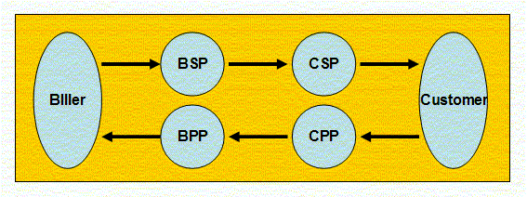

1. 直接模式(The Direct Model)
帳單業者以本身網頁提供帳單遞送服務給業者本身消費者，帳單業者同時扮演客戶服務提供者(CSP)帳單呈遞角色與客戶支付提供者(CPP)接受客戶支付命令角色。
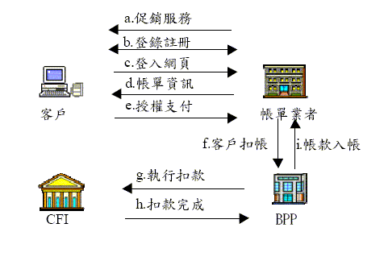
2. 服務提供者整合模式(Service Provider Consolidation Model)
各帳單業者將帳單資料送至整合業者，再由整合業者將不同業者帳單資料整合成統一格式呈現在整合業者網頁上，供客戶上網支付帳單費用。依據帳單業者提供帳單資料之明細分成：
- 完整資料整合模式(Thick Consolidation Data Model)：帳單業者將所有帳單資料(含交易明細等詳細資料)送給整合業者處理，消費者可在整合業者網頁完成支付及查詢所有功能。
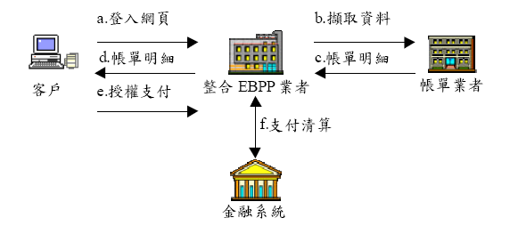

- 部分資料整合模式(Thin Consolidation Data Model)：帳單業者僅提供帳單基本資料(名稱、號碼、應繳金額及繳費期限等) 給整合業者，消費者可在整合業者網頁完成支付，如需進一步查詢則連線至帳單業者本身網站處理。
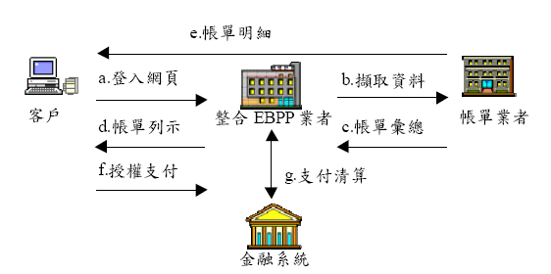
3. 客戶整合模式(Customer Consolidation Model)
電子帳單內容直接傳送給客戶，客戶直接在線上或離線控制、儲存、整合、分析各種帳單資訊。本模式主要是以消費者為主「帳單代理人」型式，目前也有特定軟體服務支援及處理。
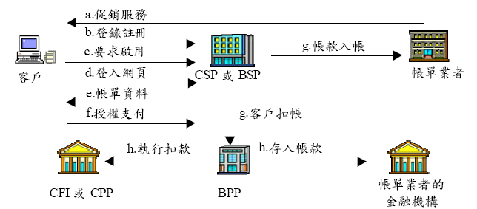
    - EBPP運作機制
1. 服務啟動(Service Initiation)
指客戶登記註冊、啟用帳號等正式加入EBPP服務所有程序。一般步驟：1.客戶提供帳單別、用戶號碼及付款資訊。2.CSP註冊建立客戶帳號密碼。3.驗證客戶帳號進行服務啟用。4.帳單業者確認回傳客戶。
2. 帳單呈遞(Bill Presentment)
- 直接模式：客戶登入網站→驗證→帳單業者擷取客戶帳單資訊。
- 服務提供者整合模式：帳單業者出帳資料→整合業者整合→客戶登入網站→驗證→呈現客戶帳單資訊。
- 客戶整合模式：帳單業者出帳資料→整合業者整合→直接呈遞至客戶電腦桌面。
3. 帳單支付(Bill Payment)
- 帳單業者發動端(Biller Originated)：客戶發出授權和支付命令給帳單業者→帳單業者交由往來銀行(BPP)→向客戶指定銀行(CPP)帳戶扣款→帳單業者入帳。
- 客戶發動端(Customer Originated)：客戶發授權和支付命令給指定銀行(CPP)→送出匯款資料給帳單業者往來銀行(BPP)→帳單業者入帳。
- 第三者發動端(Third-Party Originated)：客戶發出授權和支付命令給第三者(消費者服務提供者CSP)→CSP交由其往來銀行→向客戶指定銀行帳戶扣款→送出匯款資料給帳單業者往來銀行→帳單業者入帳。
4. 客服管理(Customer Management)
客戶期望簡單易用、貼心、安全、可信任，而且比傳統便利省錢。除具體有形運作機制外，更需戮力於客戶關係管理(CRM)，除提供查詢、客戶服務及申訴處理追蹤之基本服務外，也可以提供如理財諮詢、提醒通知、信用融資、帳單資料分析等加值服務。
    - EBPP貢獻分析
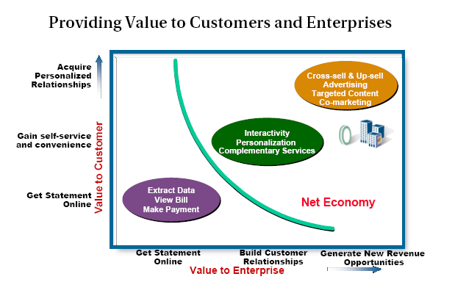
1. 實質性價值
- 帳單業者：降低帳單印製、裝封、郵寄等處理成本及郵資支出，縮短出帳至收款作業時間，降低收款成本，改善現金流量，客戶自助服務降低服務成本。
- 使用者：簡化帳單處理、保存及查詢，支付時點及金額直接控制，隨時方便閱覽及支付帳單。

2. 附加價值(Value-added)
- 開創與客戶接觸新互動式管道，發揮網路資源效益。
- 改善應收帳款管理績效。
- 創造一對一市場行銷機會及個人化服務。
- EBPP結合客戶關係管理(CRM)，強化客戶忠誠度。
- 整合帳單分析功能與個人理財工具，提供財務諮詢服務。

3. 收益生成(Revenue generation)
以CheckFree所創造EBPP經營模式而言，已結合帳單業者(Biller)、網路服務提供者(ISP)、應用軟體服務者(ASP)、帳單業者服務供應者(BSP)、客戶服務供應者(CSP)等多種複雜角色，開創垂直入口網站，發展交叉銷售收益及難於複製核心競爭力。
EBPP在B2C電子商務中扮演角色，介於企業銷售、工作處理、服務、溝通四大領域樞紐策略地位，可說是下一代殺手級應用程式，潛在商機無限。實務操作上可充分發揮交叉及向上銷售(Cross-sell & Up-sell)、廣告收入(Advertising)、共同行銷(Co-marketing)、Targeted Content等整體綜效。
除B2C市場價值外，在B2B市場亦有大好機會，EBPP可在付款系統、應付帳款、採購系統、電子資料交換、應用軟體開發、應收帳款等領域應用。

    - EBPP成本效益分析
1. GartnerGroup調查報告
- 減少帳單列印、裝封、郵寄及收款成本，每張1.00~1.50美元。
- 開創更好客戶關係、增加新市場機會、節省市場行銷訂單處理成本效益─節省每則傳單在行銷/廣告費用0.02美元，節省每張帳單在教育客戶費用0.50美元。
- 開展更多客戶服務─節省每通帳單服務電話支出5.41美元，節省每通訂單服務電話支出6.00美元，以及節省每通維修、技術服務電話支出15.87美元。
- B2B帳單業者平均投資EBPP整體支出大約較現有作業模式節省10.1 million美元。
- 經由網站處理客戶服務成本比經由傳統電話系統低41%。
- 電子發票每張成本2.00美元，較實體發票每張成本5.00美元，節省60%支出。
2. Celent Communications調查報告
- 帳單業者─寄送每張帳單成本約2.30美元，利用網路呈遞僅1.12美元；人工處理每張紙張帳單成本1.45美元，處理每張電子帳單則為0.56美元。
- 付款人─每張發票處理成本6.67美元，每張電子發票則為2.67美元；寄支票每張費用1.43美元，寄送電子帳單每張0.17美元。
- 帳單服務─處理實體帳單爭議成本每張12.07美元，電子化後降為7.27美元。
  - CheckFree解決方案簡介
    - 公司簡介
1981年在美國俄亥俄州Columbus成立，目前總部設於 Atlanta，員工約3000人，美國境內設11處分支機構，海外僅於加拿大及英國設點，為NASDAQ上市公司。經營業務分投資理財、軟體及電子商務三部門，各部門營收佔總營收比率分別為14%、11%、75%，電子商務部門(EBPP)為主要營收來源。
近年來營收大幅成長，2001年4.3億美元，2002年4.9億美元，2003年5.5億美元，2004年營業收入則高達6.0億美元，每股盈餘約0.11美元，近三年營收平均成長率11.87%。
2004年電子商務部門大約處理5.83億筆交易，比上一年成長34%。每一年透過網際網路(Internet)遞送超過1.07億張電子帳單，超過1400網站(sites)提供該公司完整電子帳單及支付服務，消費者可透過網站處理296種不同帳單。自1997年成為首家EBPP服務提供者以來業務蓬勃發展，截至2004年6月使用EBPP客戶數已超過1000萬人。
目前使用CheckFree 有價證券管理系統理財者已超過300家財務機構，處理接近1.7百萬張有價證券，總數超過1 trillion資產價值。在軟體服務方面，使用ACH Solutions 清算金額共約60億美元，在美國市佔率2/3；超過600家銀行或公司使用Reconciliation解決方案；其產品i-Solutions為第一個全國性端對端(end-to-end)電子帳單與線上支付軟體整體解決方案，客戶遍及電信、公用事業、有線電視、信用卡、保險等222家業者與23國家。
CheckFree最大競爭優勢是對金融環境熟悉度及大眾對其信賴感。但其最成功策略是CheckFree對自己定位─「提供加值服務之金融機構」。建立金融財務管理社群意識，提供金融加值貼心服務，讓合作銀行感受到其便利，而不是視CheckFree為競爭者。
    - 軟體產品與服務
CheckFree產品整體服務解決方案分四大部分：電子帳單軟體與服務、基礎建設技術與服務(Infrastructure Technology & Services)、消費者接取技術(Consumer Access Technology)、線上支付技術(Payment Technology)，如下圖所示：

本次考察重點在電子帳單解決方案與相關應用經驗，以下為CheckFree公司軟體產品之概述。

1. Electronic Billing & Payment：
- CheckFree Web：提供線上及時、整合、彈性電子帳單及支付整體解決方案。客戶在網站上可以支付所有帳單，並體驗單點(single-point)帳單管理便利。
- CheckFree e-Bill Direct：提供帳單業者快速、經濟、有效委外服務解決方案(outsourced solution)，帳單業者可在自己網站提供客戶EBPP服務。
      - 可快速連接至CheckFree Web site，帳單業者之客戶可在帳單業者與CheckFree共同品牌網頁上免費瀏覽、接受、支付電子帳單。
      - 提供客戶選擇性經由e-mail 接受帳單通知。
      - 能使客戶更有彈性、更快速付款完成線上交易，並提供線上付款之風險管理，以確保符合聯邦及州政府金融財務相關法律規定。
      - 提供一個贏的網站組合服務、創新技術及行銷能力，幫助帳單業者導入時能有最大選擇性。
      - 提供管理者對EBPP關鍵領域如客戶註冊、信息傳遞、客戶關懷、品質保證、行銷活動等有能力控制及報告。
      - 提供簡單易用網站介面讓客戶擷取個人檔案、帳單及付款歷史紀錄。並開發客戶關懷研究分析功能。
- CheckFree e-Bill Distribution：提供客戶在任何時間、從任何地方，都能方便、快速及彈性在線上閱覽和支付帳單。本系統容量可連接超過1000家銀行、信用卡業者、清算機構或入口網站。
2. CheckFree i-Series Software：
提供電子帳單、電子發票、電子文件和電子付款等線上解決方案，可支援B2B、B2C營運。i-Series 為industry-tailored 軟體，針對各行業特性與需求分別開發不同解決方案：i-Series B2B、i-Series BSP、i-Series Consolidator、i-Series EIP (電子發票與支付解決方案)、i-Series Financial Services、i-Series Insurance、i-Series Post、i-Series Utility、及i-Series Telco。

其中i-Series Telco解決方案概述如下：
- i-Series Telco B2C：可以客製化、end-to-end的電子帳單軟體解決方案，提供一般消費者可以在任何時間、任何地點都可在線上閱覽或下載帳單
- 提供先進報告和商業智慧型工具幫忙改善現金流量預測、財務管理及帳單流程。
- 提供特定客戶量身訂做客製化與客戶導向之行銷訊息傳達功能
- 提供包括客戶註冊、授權支付、預定日期、執行、結果報告等整個(full-circle)電子支付流程。
- 提供公司內部人員功能豐富之營運及管理控制台，經由本功能可以做系統、營運、安全性、應用軟體及行政管理。
- 提供客戶透過線上網頁瀏覽器快速容易找到所需答案，可大量減少電話服務中心來話量。另外亦提供客戶來話時(使用網頁熱線VOIP)，客服人員所看到電腦畫面與資料完全與客戶相同功能。
- i-Series Telco B2B：提供公司或企業客戶電子帳單複雜需求整體軟體解決方案，使B2B傳統複雜帳單變為消費者在網際網路線上自助式處理。
- 創造更正面消費者經驗並加強與客戶間關係。
- 縮短發票和收款間日數，掌握現金流量，改善現金管理績效。
- 改善市場與業務預測準確性。
- 消除大量實體文件以減少帳單處理成本。
- 不用花費昻貴系統整合投資即可支持客戶的現有商業流程。
- 幫助客戶合理規劃網際網路作業流程加速帳單及發票支付。
- 具有充分調適能力以配合複雜會計架構與組織階層。
- 可無細縫整合公司既有帳務系統。
- 提供電子發票與支付(Electronic Invoicing and Payment，EIP)功能，包括動態發票(帳單)呈現、電子郵件通知、追蹤動作及稽核等，並能整合第三者現有發票、會計、客戶關懷等系統應用程式。
3. 其他：
ACH(Automated Clearing House)、Check Conversion、Compliance、Consulting and Professional Services、Credit、Electronic Funds Transfer、Invoicing & Statement、Payment、Reconciliation等。

    - CheckFree EBPP電子商務經營模式
除了提供前述的軟體整合方案，CheckFree同時扮演帳單業者服務提供者(BSP)角色，為電信、公用事業、信用卡、保險等業者提供電子帳單服務，也經營B2C電子帳單商務(Electronic Commerce)部門，消費者經由CheckFree、銀行、非銀行等入口網站，隨時隨地依需要透過網際網路線上即時接受或閱覽帳單金額、查詢帳單明細資料、即時完成支付或預定支付計畫，並快速查詢繳款紀錄，甚至使用帳單排序、分析、管理功能管理眾多複雜各項帳單。
客戶授權支付後，經由Automated Clearing House(ACH)及CheckFree軟體解決方案，快速、安全、準確、可靠完成消費者與帳單業者銀行帳戶間清算金流作業。.其商業模式詳如下圖：
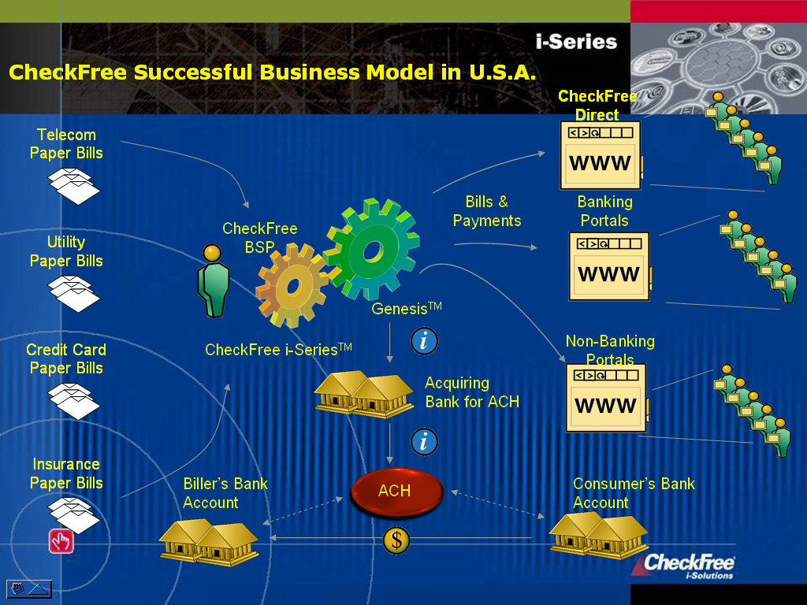
EBPP Portal ─http://www.checkfree.com (如下圖)
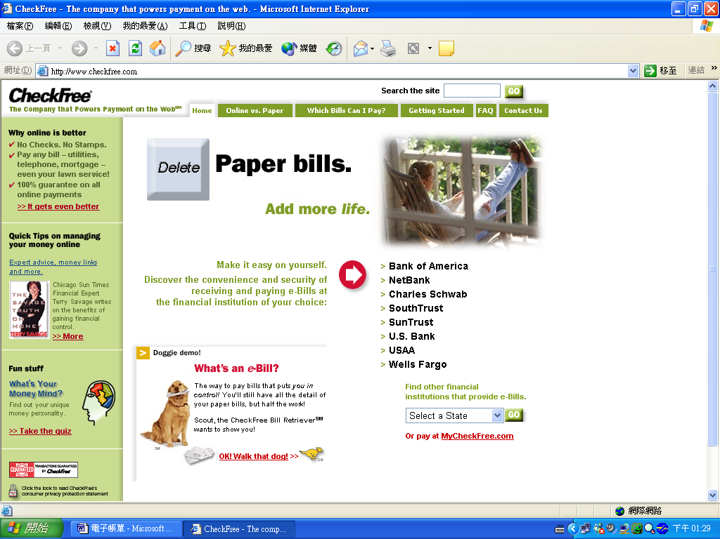
截至2004年10月止，共有308家業者帳單可透過CheckFree或其他網站線上閱覽電子帳單及即時完成付款。主要配合銀行為Bank of American、 Net Bank 、Charles Schwab、 South Trust、 Sun Trust、 U.S.Bank 、USAA、Wells Fargo等或mycheckfree.com 。由於大部份銀行帳戶均可線上付款，網頁上亦提供每州付款機構資訊查詢服務。
CheckFree 向帳單業者收取每張帳單服務費用，因此消費者可以免費使用電子帳單及線上支付服務。登錄為EBPP會員的消費者可預先安排一整年付款計畫，倘預定付款日期適逢假日會自動調整至前一工作天。自辦妥申請註冊後至使用電子帳單服務時間，視業者而定從幾分鐘到一個帳單循環期間(60天)。當有新電子帳單待處理時會以e-mail通知會員上網查看，如有需要亦可自行列印帳單保存，付款方式為金融機構帳戶或信用卡線上付款。
為確保機密資料安全，使用Secure socket Layer(SSL) 128-bit 技術傳送及接受資料。另採實體、電子、程序上安全保護防止未經授權之擷取個人資料。)電子帳單與線上支付紀錄至少保留六個月，可供隨時線上查詢，當客戶察覺遭冒用或詐欺並於4個工作天內通知CheckFree後，客戶應負擔損失額度不超過$50.00；未於4個工作天內通知，且CheckFree能證明於接到通知可以防止客戶損失時，客戶應負擔損失額度可能為$500.00。
若客戶接到金融機構每月對帳單發覺有未經本人授權支付交易或電子帳單時，未於90天內通知，且CheckFree能證明倘接到通知可以防止客戶損失時，客戶可能自行負擔損失。
CheckFree 與大部分財務機構如Securities and Exchange Commission (SEC)、the Federal Reserve等接受同樣項目與水準監督，以確保品質。

1. 價格策略
- 業者對消費者(B2C)：
- 消費者註冊後即可免費使用電子帳單與線上支付，除節省郵寄支票支出外，更獲得許多便利的加值服務，廣受消費者歡迎，近年來客戶數急速大幅提升。本定價策略為CheckFree經營成功關鍵因素之一。
- 帳單處理費向帳單業者收取，由於帳單業者必須花費帳單列印、裝封、交寄、郵資、收費作業等成本，只要費用低於實際紙張帳單支出成本，各行各業帳單業者便樂意付費委託其處理。
- 消費者對消費者(C2C)
- Web-pay：提供美國境內網路線上個人支付個人(Pay anyone)服務，定價為前三個月免費試用、第四月以後每月$4.95，每月可以使用線上支付12次，超過部份每次收費$0.40。
- Auction Payment：線上拍賣市場提供購買者付款給銷售者服務，其定價是以交易為基礎(Transaction-based)價格計畫，即客戶僅在使用該項服務時才支付。
- 申請時不用費用，每月亦不用月租費。
- 每次交易手續費=交易額*1.85%+$0.30
- Provider Y手續費=交易額*2.20%+$0.30
- Provider P手續費=交易額*2.90%+$0.30
2. 行銷策略
- MyCheckFree.com：
- 免費服務。
- .不想在線上付款也可以閱覽帳單。
- 完成簡單及容易註冊即可享用便利服務。
- 經由善解人意Scout(虛擬狗)幫助您處理所有帳單。
- 保證隱私權與安全性。
- 社群家族感覺。
- 品牌策略
CheckFree品牌代表即時、方便、安全、可靠、免費電子帳單與線上付款貼心服務，在本身、帳單業者、財務金融付款機構、策略聯盟伙伴、授權廠商及入口網站上，消費者可隨時隨地上網輕按一下該品牌圖像，即可使用電子帳單及線上支付服務。
- 線上行銷活動(Online Campaigns)：Pop-ups廣告、E-mail等
- 聯合行銷(Joint Marketing)
- Biller To Biller：帳單業者本身網頁廣告除訴求客戶線上支付「本公司」帳單外，同時另徵詢客戶是否支付客戶「其他」所有帳單(即行銷其他業者帳單)，並讓客戶直接在線上選擇使用。
- 聯盟伙伴電子帳單與線上支付廣告訊息網頁直接連線至CheckFree 公司網站(www.checkfree.com/ebillsites)，該網頁列有提供服務所有業者、公司或財務機構。
- 聯盟伙伴電子帳單與線上支付廣告訊息網頁直接連線至CSPs(消費者服務提供者)。
- 特定主題特定期限聯合行銷活動。
3. 策略聯盟
- 帳單服務提供者(BSP)
策略聯盟者有Alliance Data System 、ALLTEL Information Services、docSense 、DocuCorp、KUBRA、 Billserv,Inc.、Convergys 、CSG Syetems 、DST Output,Electronic Solutions Division 、PSCU Financial Services 、Regulus。
- 軟體再銷售者
策略聯盟軟體再銷售者有Azertia SA、 C&H Technology Corporation (臺灣法瑞科技公司，將CheckFree i-Series 軟體中文化，並負責開發及維護亞太區華文市場) 、FSBM Holdings Berhad 、NTT DATA、 Compta,S.A.、 LASERCOM 、Triad。
- 技術發展伙伴
技術發展伙伴計有Bowe Bell & Howell Mail and Messaging Technologies、Corillian Corporation、 Financial Fusion,Inc.、InteliData、S1 Corporation 、Siebel System,Inc.。
- 加值轉售者
CheckFree透過很多加值再銷售領導廠商提供電子帳單與支付服務，使很多社區銀行、信用卡聯盟、經紀人、網際網路入口網站和中型消費者服務提供者(CSP)，都能在經濟規模效益及成本下實現EBPP服務。加值轉售者策略伙伴也提供前述使用者快速導入、技術支援、客戶服務及範圍廣泛其他財務解決方案。
策略聯盟加值轉售者計有Certegy E-Banking Services、Corillian Corporation、Digital Insign Corporation、Fiserv,Inc.、FundsXpress、IntegraSys、PSCU Financial Services、Sanchez Computer Associates Inc.、S1 Corporation、Wesco。
- 策略性伙伴
- Intuit Inc.：一家財務性軟體與網站基礎(Web-based)服務公司，該公司www.quicken.com是業界首屈一指財務性網站，提供個人、小企業、財務專業人士一整套財務消息、資訊及工具服務。
- Yahoo! ：美國境內數百萬客戶上網後經由Yahoo! Bill Pay、Yahoo! Finance、My Yahoo!等網頁即可安全方便使用線上付款支付帳單，除付款給帳單業者外同時也允許使用者付款給個人。兩者合作模式是Yahoo!提供平台及數百萬網友流量，CheckFree提供整體解決方案及便利省錢線上加值服務。

英國BACS在EBPP之應用經驗
  - BACS簡介
BACS是世界上最大、最先進自動清算銀行(Automated Clearing House)之一，也是英國財務金融系統之心臟，2003年共有超過40億次的財務性交易(其中Direct Debits 24億次、Member-Member 2.8億次、Direct Credits 13億次)，2003年最高一天處理交易量超過64 million。
大約50,000家商業用戶連接至BACS服務，包括FTSE所有前100大公司。另有60,000家透過政府局的組織間接連線。.在英國國內超過70%人口使用其Direct Debit服務支付費用，超過90%受薪人口則使用BACS Direct Credit服務領取薪水。

業務沿革
- 1968成立，名稱為Inter-Bank Computer Bureau，主要業務在推廣銀行相互間以更快速更有效率「電子方式」處理龐大複雜交易量，以取代當時100%紙張作業。
- 1971更名為BACS (Bankers Automated Clearing Services)
- 1975推出交易處理器CEFT，資料傳遞使用大型磁帶及人工載送。
- 1982新系統BACSTEL上線，銀行交易資料開始以電話線傳遞。
- 1985公司化，名稱為BACS Ltd.
- 1990更快速更安全新服務系統REFT(Replacement Electronic Funds Transfer)上線，使用者全部以專線連線，完全邁進自動化營運，並能提供更大、更有彈性服務範圍與功能。
- 2002推出極度安全 (ultra-secure) 及廣受好評新系統「BACSTEL-IP」，讓使用者運用最新IP技術與平台傳遞 (submit) 及監控 (monitor) 整個金融支付交易。
- 2003.12.01為全力迎合客戶需要奉准分開為BACS Payment Schemes Ltd.與Voca Limited兩家獨立公司，對使用者與合作伙伴而言，實際運作未受到任何影響。
  - BACS Payment Schemes Ltd.─非盈利會員組織
1. 定位
主要任務是維持Direct Debit及Direct Credit整個支付系統制度能誠實運作。同時也執行管理規則及合法架構使支付安全無虞順利進行。公司扮演角色是發展、提升、推動客戶使用與整合自動支付和其相關服務。推廣對象是提供支付服務而須連接至支付清算有關公司。
2. 產品與服務
- Direct Debit服務
提供企業最簡單最安全收取款項方法，消費者不管是公司或一般消費大眾、有規則或偶發性消費，均可指示其銀行或授權一個被認可機構從其帳戶中轉帳提款。對企業而言Direct Debit服務讓企業節省時間、減少收款成本，而且款項直接存入銀行帳戶。
- Direct Credit服務
提供大中小企業簡單、安全、可靠支付服務，經由電子傳遞直接匯至支付對象銀行帳戶。最主要用途是讓企業支付員工工資與薪水。
- BACSTEL-IP服務
為迎合客戶快速成長需求，並提供最新的技術與服務，BACS將原有以X.400為基礎之連線方式改換承IP架構，稱為BACSTEL-IP，以提供消費者一項完全新的、可靠、低成本的方法連接至BACS支付系統。其特點：
- 以網際網路協定(Internet Protocols)為基礎，並運用最近公眾金鑰 (PKI)及密碼技術創造一個多層次安全平台，以達到最高水準安全性。
- 可達到更高交易速度，且現有基礎建設可充分應用，將營運成本降到最小。
- 經由單一安全IP連接，能彙總所有交易資料、電子報告、訊息服務，同時也能搜集未支付或未完成項目供管理參考。
- 更快速支付確認：交易完成3-4小時可提供電子Input Report。
- 增加線上控制功能：監控支付進行、即時維護自己詳細資料。
- 提供獨家認可之BACSTEL-IP軟體，加強可靠性及品質服務。

BACSTEL-IP使用者類型：
- 直接使用者：與BACS連線可直接傳送支付指令及支付檔案。
- 間接使用者：經由銀行等第三者間接與BACS連線會員，不能直接傳送支付檔案。
- 軟體供應商：已經發展並獲BACS認同連接至BACSTEL-IP。

BACSTEL-IP連線方式：
- Internet：客戶現有上網設備即能連線，但BACS公司不能提供連接、速率與服務等級(SLA)之保證。
- Dial-up Extranet：使用PSTN或ISDN電話線直接撥號連線，服務等級可達99.9%，速率可達100kbps以上。
- DSL Connect：提供256Kbps獨用 Digital Subscriber Line (DSL) 與虛擬專用網路 (VPN) 連接，其性質是經常連線(always-on)，適合中小企業公司使用。
- Fixed Extranet Connect：提供256kbps~2Mbps速率二條固定專線(電路與路由器)與虛擬專用網路(VPN)連接，適合傳遞大容量或高價值資料大企業公司使用。

- Euro DC service服務
配合歐洲共同體(EC)大部分會員國家使用歐元需要，於1999年1月開辦此服務，在英國境內能以歐元格式直接使用Direct Credit支付系統。
  - Voca Limited─歷史悠久新公司
1. 定位
Voca Limited 是一家商業性公司，負責實際Direct Debit與Direct Credit支付服務進行及支付網路 (Payment Network) 之維運。延續BACS公司36年服務及技術，再加上新IP基礎傳輸管道及多元貨幣處理能力，使Voca邁向世界性商業公司前進。

2. 服務與專業技術
- 交易流程(Transaction Processing)解決方案
Voca技術與系統能聚焦任何行業營運特殊需求，提供支付流程及支付相關交易一個安全環境、自動化流程運作、分配式支付營運整合。
  - 安全：經由網際網路使用IP技術及SSL與PKI應用達到安全度。
  - 消費者與帳號管理：以瀏覽器為基礎模組(Brower-based module)介面，方便使用者註冊、信用風險管理及客戶與銀行身份辨識。
  - 交易輸出入管理：使用多種訊息格式、ISO貨幣和國家標準，並提供以瀏覽器為基礎工具，讓使用者很容易從事交易接受與搜集。
  - 交易流程管理：提供電腦銀幕上容易使用工具及有價值交易管理功能，讓使用者能自行追蹤、倉儲、釋放交易資料與定義一個完整稽核計畫自動執行。
  - 交易流程例外管理：讓使用者自行定義規則及管理交易流程中異常或例外。
- 安全連線(Secure Connectivity)解決方案
Voca使用既有電信及安全IP基礎建設，經由網際網路(Internet)及企業外部網路(Extranet)提供與Voca交易處理系統連接。其關鍵特點：
  - 安全(Security)：運用IP能力解決方案、使用SSL技術確保隱私權及資料編密、PKI基礎安全確認技術能明確辨識交易者。
  - 連接(Connectivity)：提供網際網路、企業外部網路、DSL、固定專線、電話撥接連線方式，讓使用者利用現有電信設備，以最低成本選擇最合乎需要連線方式。
  - 可靠(Reliability)：為彰顯服務等級領導行業，持續不斷監看整個網路，以確保該公司在任何網路潛在問題發生前先一步預為因應。
- 專業服務(Professional Services)
  - 顧問服務：提供包括Direct Debit與Direct Credit檢查及稽核、利用最先進技術增加自動化效益、幫助減低發生錯誤成本等。
  - 最佳實務管理：最佳實務建議來自該公司與複雜商業單位營運累積經驗及技術(Know how)。
  - (3)訓練─與支付相關服務及產品之架構式學習經驗，特別適合行銷、後勤支援、交涉中心、支付營運等商業功能訓練。
  - (4)投資─該公司投資團隊在業界是被信任，可協助企業為消費者利益去發展新的商業構想。
- 管理服務(Managed Services)
  - 主機代管(Hosting)與委外(Outsourcing)：能提供部分或全部系統委外管理(Outsourcing)或共同管理(Co-outsourcing)服務。
  - 系統管理及支援服務：提供有關企業應用程式及資訊基礎設備預警管理和監看測試，遠端診斷和錯誤解決技術可提供有價值服務。
  - OneVu─EBPP業新星
2004年4月由英國BACS Limited 與美國CheckFree Corporation共同投資成立，新公司主要結合BACS在英國金流行業優越聲譽、被廣泛信任形象、卓越技術水準與CheckFree電子帳單顯著成功經驗、全球性市場領導經營能力。將於英國境內提供消費大眾第一家整合式觀點電子帳單及線上支付服務。
根據最近獨立研究機構調查，在英國超過7百萬成年人經常上銀行網站，且呈現持續強力成長趨勢。其中3百萬人宣稱曾經於線上閱讀及支付一些帳單。他們分別拜訪不同業者網站、記一堆帳號密碼或無法看到詳細資料下支付帳單。68%線上銀行者呼籲讓消費者經由一個整合銀行網站選擇所要閱覽帳單及付款。顯見在英國像CheckFree服務整合者EBPP市場亟待開發。
OneVu認清在英國帳單及支付系統存有顯著代溝(Gap)，銀行必須承擔因應市場創新服務需求，發行帳單業者必須回應商業上艱困獲利壓力，消費者自己則想要更好管理它們財務。OneVu認為最有條件與資源把他們連接在一起，並消除這個代溝。
OneVu以「簡單」作為經營理念，提供一個完全端對端(end-to-end)的使用經驗，使用者可在他們熟悉的線上銀行啟動服務，系統自動將他們所委託、可能來自不同業者之帳單彙集，再以使用者熟悉之格式呈現總費用資料，供線上即時閱覽。所有支付及確認均在線上完成。同時也能導引使用者到帳單業者網站直接打開帳單查詢所有細項資料。
OneVu成立時合作銀行為UK High Street banks。2004年7月30日英國HSBC與LIoyds TSB兩家世界性大銀行相繼加入OneVu公司EBPP服務行列。這對剛成立不久OneVu未來而言是一項鼓舞，對帳單業者也是一項清楚信號─整合式電子帳單與線上支付服務已起飛。
  - BACS經驗的啟示
全世界EBPP市場發展仍以英國、美國較為成功，細察其原因除了CheckFree以其優越技術提供便利、容易、貼心服務及精緻細膩市場行銷手法外，電子商務盛行與習慣使用支票付款，使得EBPP對每一個人都有利：
- 對消費者而言：接到帳單後手寫支票、裝入信封、黏貼郵票、再至郵局寄發瑣碎動作，針對此點EBPP不僅有減少郵資支出實質利益，更節省人力與時間所帶來方便效果，亦即使用EBPP有極大誘因。
- 對帳單業者而言：收到支票先整理、送銀行委託支票交換、入帳等人工成本支出，同時也大幅增加收款時間。EBPP電子帳單與線上即時支付系統，讓帳單業者除降低帳單印製、郵寄成本外，更獲得縮短收款期間及減少人工成本實質利益，亦有使用EBPP極大誘因。
近年來國內網路投資與建設蓬勃發展，上網人口亦急遽提昇，國內寬頻上網普及率亦高居世界第四位，大環境上有利於推動EBPP業務。但因為國內地狹人稠，發展出許多獨特的娛樂與消費文化，如把購物當成樂趣和全家的休閒活動，以及每隔300到500公尺就有一家便利商店。
雖然刷卡購物的習慣已經養成，但滿街的便利商店也提供一個很便利的繳費環境，加上業者積極存款轉帳代繳策略，以本公司而言，迄今約有45%用戶帳單繳費每月自動透過銀行代繳。其他尚有電話、自動提款機(ATM)、上網繳費諸多管道，故EBPP在繳費便利性上對一般消費者很難有太大的吸引力。對帳單業者而言，也因前述客戶繳費方式讓其現有收款成本及收款作業時間相對減低與縮短，同樣也會降低使用EBPP的誘因。
儘管短期或中期內靠EBPP獲利較不容易，但電子商務的蓬勃成長前景依然可期，必須及早投入耕耘搶佔市場先機。就EBPP運作機制的四個關鍵區塊「服務啟動、帳單呈遞、帳單支付、客服管理」而言，本公司已相當程度掌握其中除了金流以外的市場與技術優勢，再以本公司營業規模及擁有的客戶數，加上電信傳輸網路、接取網路及ISP之龍頭地位，經營EBPP產業應該會有較佳成功機會。建議採取按部就班的方式，將EBPP定位為策略性業務長期經營：
- 短期(投入大於產出)─為市場導入耕耘期，著重產品、服務、行銷專業技術及能力建立，並配合主客觀環境演變開拓市場。績效考核重點宜專注相對成本降低。
- 中期(投入大於或等於產出)─提高市場佔有率、衝高客戶數為努力目標，以期早日達到損益平衡點。績效考核重點改為淨增客戶數目標達成率。
- 長期(投入小於產出)─充分發揮技術優勢、電子商務價值及規模經濟創造最大綜效，績效考核重點為營收與盈餘目標達成率。

帳單製程控管系統
本公司各項業務電信費帳單於86年7月集中由數據分公司北、中、南三區帳單機房處理印製、裝封及郵寄等作業，當時採用與先進國家同步之技術與設備，捲筒式進出紙設備、動態套版高速雙面印表機及自動化單據裝封設備等皆為國內首創之作業模式。惟近年來行動與固網業務自由化競爭激烈，客戶帳單數量快速成長，各類行銷DM隨帳單夾寄之需求與數量激增，以及各業務合併帳單服務的推出，致使帳務處理流程愈趨複雜。目前三區帳單機房每月處理電信費單據約1600萬封、2500萬張A4單據及40萬封催拆郵簡通知函等，由於作業量非常大，所有客戶帳單在製程中能否正確無誤、毫無缺漏的按時寄送客戶手中，影響本公司營收能否即時回收至鉅。然而現行使用之印表機與裝封機等設備已購置多年皆呈老舊且未配置自動化控管功能，設備間作業銜接之處均需靠人工監控處理狀況，因此如何將每份客戶帳單資料從產生、印製、裝封至寄出等整個產製過程予以整合式、全面性及自動化的控管，以達到高規格之作業品質要求，是收入確保帳務流程改善研究之重要課題。以下謹就此次參訪德國BOWE SYSTEC公司所開發之智慧型整合式郵件中心自動化系統-BIMAS各項功能及瑞士RAIFFEISEN銀行郵件處理作業由分散至集中處理之經過與其全面解決方案簡要說明。
  - BOWE SYSTEC公司 BIMAS系統
BOWE SYSTEC公司是德國製造紙張裝封系統世界知名的公司。該公司於1950’s年創建，以製造第一套切紙機起家，之後陸續推出第一套最快速裝封機、朔膠卡裝封機及送紙、切紙與裝封等整套組合設備，並於1999年成立軟體開發單位推出與其裝封設備整合之BIMAS系統，提供郵件在產製過程中自動化控管是否有漏失、切壞、夾壞或裝錯等狀況資訊，經由人機介面提示人員處理與管理。BIMAS包含BICOS、ANV及MIS等三大模組：
- BICOS：作業系統軟體
- ANV 文件追蹤模組
  - ANV (Account Number Verification）：帳戶號碼確認
  - ANV-DBDI (Data Base Driven Inserting )：文件追蹤暨資料庫驅動之控管功能
  - SNV (Sequence Number Verification)：連續號碼之確認
  - ANV-Light：讀取一連續號碼並與記錄資料
- MIS模組：可管理多套系統之web-based資訊管理模組
  - Production-MIS （生產資訊管理系統）：中央控制式操作資訊收集與記錄軟體
  - Audit-MIS （審核資訊管理系統）：文件處理之控制與操作軟體
  - InterMIS （資訊管理系統網際互動）：多處郵件處理中心作業區域性獨立控制與同步監控

其系統架構如下圖：
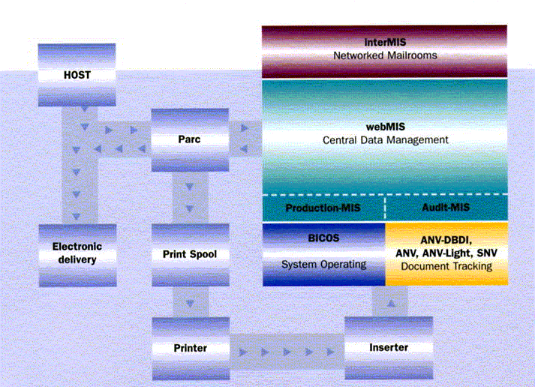

1. BICOS 互動式控管與操作系統
BICOS提供所有系統機件與郵件處理中心直接連結搜集並儲存所有相關作業資訊。以中央控管的方式與簡單的人機介面操作其系統，從使用者註冊登入、至選擇工作程序及其設定，均設有常態監視功能，記錄及顯示，使處理程序透明化，進而增進系統運作時的反應時間，及分析生產數據，經由詳細的報告可以幫助使用者更快速的找出問題點及快速的解決，以最少之人力發揮最大之效益。
BICOS 2005–最新版的研發，加強以下功能：
- 改良的使用者管理介面
  - 操作員可以組織群體以簡化使用者授權程序
  - 登入與登出可產生獨立的工作設定
  - 可容納多個使用者同時登入
- 簡化使用者控制
- 完整的使用者目錄讓系統的操作更簡單
- 全新的、簡化的系統設計物件
- 在系統運作當中，可以轉換至另一種語言
- 詳細的生產資訊呈現介面
- 以圖表方式呈現現有運作資訊
- 以新的術語與公式來提供更完整作業資料支援。
- BICOS 2005 附加功能：
- CW (電腦化計重)：
- 以電子計重方式建立郵資等級區分系統
- 可接受每一件工作之紙張特性與重量
- 以自動化的方式將郵件排序且依據郵資等級區分
- CO（電腦化最佳化/電腦化計重之延伸）
- 以智慧型付件加入將郵資效益最大化
- 附件可依郵資等級內最大負重而增減
- 軟體物件是由BICOS操控
- 修改附件
- 在同一附件加入系統內，單件附件可經由多個附件站加入
- 附件可移至另一系統程式外獨立之附件站

2. ANV 帳戶號碼確認暨文件追蹤
- 自動化文件處理中心之作業模式
每一份獨立的文件上將帳戶號碼以Barcode or 2D Code列示，在生產過程中ANV軟體物件，於文件進入系統時以讀碼機取得資料並且經由系統追蹤，清楚的箋控每一個信封都有裝載正確郵資內之最大內件。如過程中有發生錯誤，相關文件群組將會被區分出來並確認，其他文件群組將不被影響。ANV作業模式如下圖：
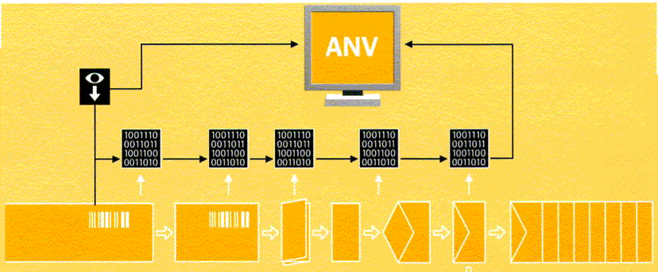

- ANV-DBDI 文件追蹤暨資料庫驅動之控管功能
帳戶號碼確認處理器接收一系列之文件處理所需之必要資料，而相關之號碼將會被印在每一件文件上以確認與資料庫之聯結，並能動態性的監控。
- SNV 連續號碼確認
- 可與任何廠商配合
- 在出口處可與讀取機整合
- 在出口處由信封窗口讀取連續號碼
- 如連續號碼有誤或中斷，系統將會自動停止
- 可另選分化組件
- ANV Light 帳戶號碼確認輕量級：與SNV有同樣之功能，再加上記錄讀取資料，並可與客戶端之資料管理系統連結。

3. MIS資訊管理系統
MIS 包含生產、審核及網際互動三部分資訊管理系統：
- 生產資訊管理系統：
透過網路連結各系統，使資料獲取中央化，可掌握最新之生產資訊，運用資料分析可將未來處理程序最佳化。生產資訊管理系統與相關軟硬體組合架構圖如下：
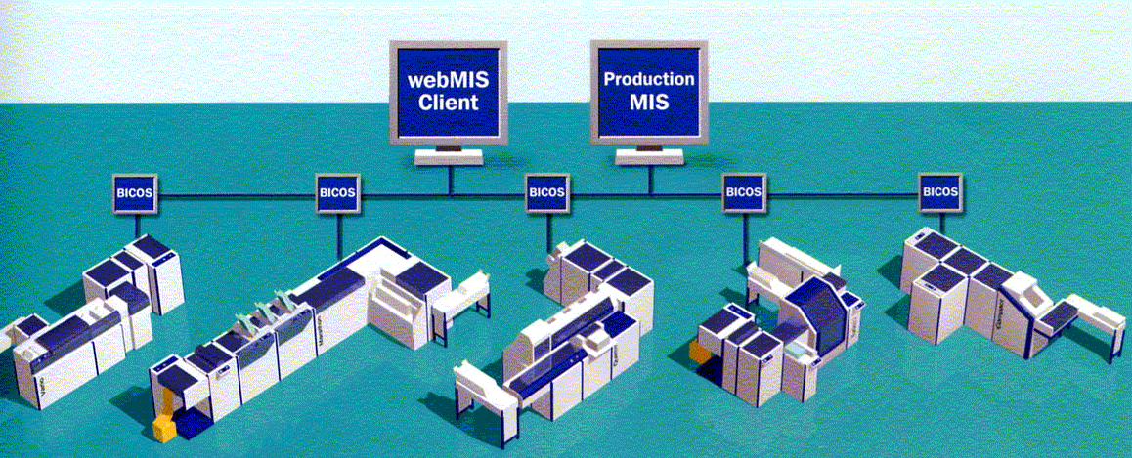

- 系統總覽：
生產資訊管理系統提供現有系統整體性之總覽。將所有連線系統狀態呈現在螢幕上，在任何時間均可新增系統，最大可增至36個有連線之系統，以常態性之系統監控將生產最佳化。
- 工作分析：
生產資訊管理系統提供給使用者所有作業之總觀，任何相關之資訊均可單獨的讀取，並以報表或圖示的方式呈現，經由詳細的作業分析以增加產能及計劃未來生產作業。
- 生產預覽：
生產績效系統，監控每一個機組之相關號碼，並分析現有資訊，將其以數據或平均值表現方式呈現。此功能讓使用者能夠預測每一作業所需時間，以提升生產作業之反應效率。
- 分析操作資訊：
WORKMAN，工作管理程式，以資料庫方式呈現生產資訊管理系統之控管。使用者能夠以個人化的方式，將所有資訊以報表或圖表的方式呈現出來。
- 審核資訊管理系統：
審核資訊管理系統蒐集及儲存所有於ANV系統連線之資訊，並提供連接至母系統使資料能做自動化的轉變。裝封機之作業記錄會儲存在ANV系統內，記錄每個文件之處理狀況及進度，可以在作業完成後，找出有錯誤的文件。還可提供可重印的資訊給客戶端之系統，使自動化文件監控與處理更完善。
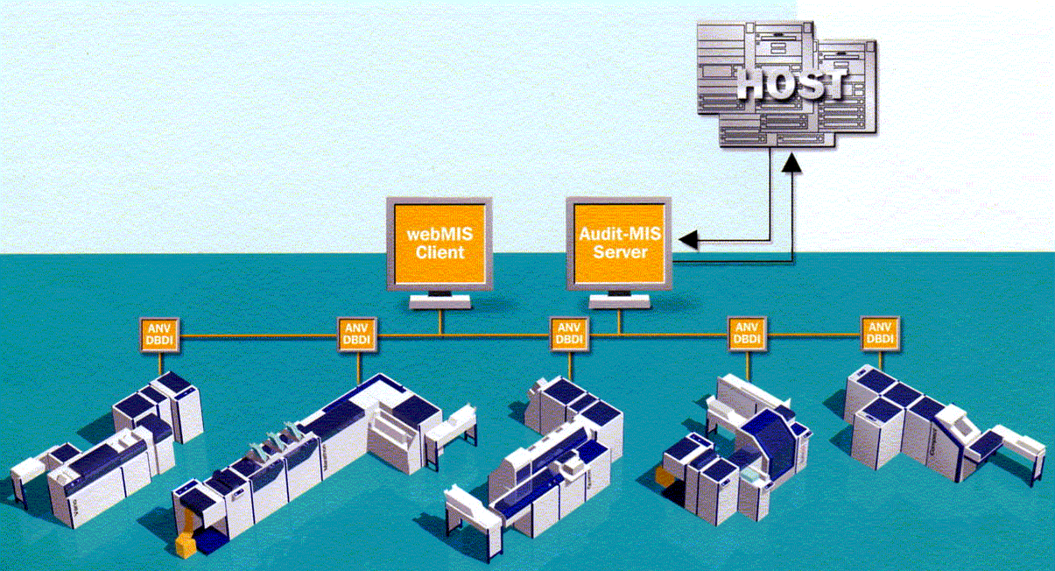
- 網頁介面資訊管理系統
網頁介面資訊管理系統軟體組件提供使用者能在任何地方以網際網路的方式來操控，此組件是生產資訊管理系統及審核資訊管理系統之標準配備之一。
- 交互資訊管理系統
交互資訊管理系統提供多重生產廠房之連線，提供多重分工之功能，使生產效益最佳化。如果過程中有一生產線暫時不能作業，其他在線上之生產線亦能提供即時的支援。

  - RAIFFEISEN 銀行郵件處理作業
瑞士RAIFFEISEN 銀行集團是瑞士第三大銀行及最大郵件發送公司，於1899年創建，有476家關係企業銀行，1300家分行，有200多萬客戶約佔瑞士人口四分之一，總資產額933億瑞幣，17%市場佔有率。RAIFFEISEN 集團內各銀行客戶帳單等郵件原分散由各銀行自行處理印製、裝封及寄送等作業，為提升郵件處理效率與品質，該集團委託BOWE SYSTEC 公司協助規劃將各銀行之郵件集中處理。以下簡要說明該集團郵件處理作業集中化之過程及其作業需求與全面解決方案。

1. 作業需求與目標
RAIFFEISEN 集團於2001年成立郵件處理中心，並分階段將集團內之銀行逐步納為該中心之顧客。該中心成立之初即有100多家銀行加入成為互連網銀行，2004年初增至250家，預計短期內將增至350家以上。RAIFFEISEN 集團郵件處理中心為能提供所有銀行最高品質之服務，於建置軟硬體設備時規劃下列作業需求與目標：
- 可以三種語言處理文件
- 快速作業轉換設定
- 作業處理包含最大郵簡規格
- 低錯誤率
- 高度有效的作業
- 處理過程透明化
- 整體性生產

2. 全面解決方案
一個自動化文件處理中心是包含機器，軟體，人力及作業程序。如要確保高效率及高品質的作業環境，每一個相關的結構都必須密切配合。要達成此目標，就要以嚴謹的監控及自動化之方式來完成。
RAIFFEISEN 集團郵件處理中心自2001年開始產製各類文件，至今﹙2004﹚年止共分六個階段逐步將各銀行納入集中處理。各階段視納入銀行數量逐漸擴增不同等級處理能量及速度之機型。
作業方式亦由初期的半自動化，至2003年全面導入BIMAS所有功能模組，使用ANV及2D條碼，加裝生產及審核資訊管理系統及自動化重印未達標準之文件。軟體解決方案除BOWE所提供BIMAS等各類軟體組件外，RAIFFEISEN 集團內部亦自行研發編輯軟體，因應使用單位文件編輯之需求，讓生產處理作業效益最佳化。

感想與建議
  - 營收確保與詐欺防制
1. 對Azure評價
Azure的專家們對Billing、網路、財務、資訊以及電信網路未來發展都相當專業。對於我們的參訪，Azure事先安排準備相當周詳，對於我們所提的問題也都知無不言，提供詳細具體的書面資料供我們參考。與其他同類公司相較，其專業能力的深度與實務經驗的豐富，非常值得我們肯定與學習。其開放的知識經驗分享方式與態度，也讓人覺得可以作為進一步合作的對象。
2．Azure與中華電信在營收確保做法上的對照
中華電信經過去(92)年諮詢顧問的健診以及專案小組的研究，已能正確掌握營收確保的方向與議題。所以各分公司在推動時，大多能在關鍵項目上著手，包括；原始聯單、契約與資料庫資料複核比對、各工業務資訊系統資料一致性比對、網路開通設定正確性稽核比對、交換機CDR完整性與正確性查核、交換機CALL Type及Trunk Billing設定正確性查核及稽核系統建置、POI CDR完整性與正確性查核、計費正確性稽核、帳款催收管理稽核、及互連帳務正確性稽核等，迄今各分公司已有很好的成果。
由於中華電信在營收確保的推動上剛起步，與AZURE成熟的、標準化的、系統化的、自動化的以及將產品商用化的方法技術比較，我們是新手上路。 Azure的很多功能其實我們也有，但是這些功能分散在各分公司、各系統、或各單位，由於缺乏整合，相形之下功能效率就不如Azure完整。
3．如何吸取 Azure經驗
在營收確保的議題上，實施初期必然需要投入大量人力，做資料分析比對，問題發掘，及原因分析修正等。但接者必然要全面設定KPI指標，作為有效監控掌握問題以及研擬營運對策的參考，如此才能達到全面營收確保的目的，因此，新方法就顯得特別重要 。
目前，以本公司營收確保推動的經驗，營收漏失最大的項目，與其他國家電信公司相同，也是發生在網路互連、各類話務詐欺及套取價差等領域。本公司相關人員及系統均盡力用各自方法，設法發現及解決上述問題，但由於各做各的比較不易發生綜效。未來若VOIP、 內容等使用量劇增，這個問題將更為重要。
由於AZURE的營收確保技術中，上述這個領域的技術廣受好評，建議本公司能考慮引進該公司的方法，整合各類網路話務資料，建立整合性網路互連暨詐欺防制系統，在異常事件發生前或發生中能及時偵測各類詐欺話務，設定及量測關鍵效能指標KPI，並且用瀏覽器即時提供各管理階層Dashboard圖表報告，俾適時採取必要行動，防堵營收損失。另外，藉由該系統的引進學習，本公司可將其方法複製並加以調適後，推廣應用到營收確保的其他項目，將可加速本公司營收確保技術的提升，降低本公司用在發現營收損失的成本，並使實際損失降至最低使，落實營收確保的長期目標。

  - 對本公司EBPP經營模式的建議
1. 對本公司EBPP經營模式的建議
EBPP經營模式很多，帳單業者以本身網頁將自己的帳單遞送給本身消費者稱為「直接模式」；帳單業者將帳單資料送至整合業者，再由整合業者將帳單資料整合成統一格式呈現在整合業者網頁上，供客戶上網支付帳單費用者稱為「整合模式」。目前全世界採直接模式經營EBPP業務者最多，但經營EBPP市場最成功之CheckFree卻採整合模式。調查結果顯示，採「整合模式」提供服務之業者，其平均線上支付之帳單數為採「直接模式」者之三倍，且較受新申請EBPP服務之客戶喜愛，故未來發展必將趨向於客戶導向之整合模式，然國內一開始即採取整合模式經營的業者確以失敗收場，本公司仍以漸進的方式進入EBPP市場較佳：

(1) 第一階段：以帳單業者切入EBPP市場，選擇「直接模式」
本公司以「中華電信」品牌，於網路櫃台網頁作為EBPP服務入口，專注經營本公司客戶。對客戶而言，本公司具備帳單業者(Biller)、客戶服務提供者(CSP)、客戶支付提供者(CPP)等三種角色。在EBPP市場導入及發展初期，直接模式在「客戶服務」與「安全性」上之優勢，較符合消費者心理期待與需要。
直接模式優勢與機會：
- 可完全掌握重要客戶及帳單資料。
- 有效控制所有交易流程，提高服務品質。
- 較容易與現有資訊系統結合，發揮資訊投資綜效。
- 搭配客戶關係管理(CRM)，維繫客戶忠誠度。
- 可善用互動新管道，強化一對一行銷活動。
- 本公司客戶對中華電信品牌具有信賴感，較容易推展市場。
- 以本公司客戶規模只要專注精耕，已穩居國內EBPP市場龍頭。

(2) 第二階段：直接模式與整合模式並行(開始導入整合模式)
直接模式具備的優勢及較容易推展特性，對帳單業者而言是致命吸引力，這也是全世界幾乎所有帳單業者投入EBPP市場所選擇經營模式─專注經營自己客戶。但發展到某種程度後，自己的客戶市場終究有侷限，能否進一步突破擴大市場，是帳單業者無可逃避轉折點。
EBPP市場導入及成長初期，客戶所關心重點是客戶服務與安全信賴感，但隨消費者逐漸接受EBPP服務後，也會逐漸發覺必須分別到不同業者網站，線上支付不同業者帳單，確實是一件麻煩的事。也就是說直接模式是以「業者」為導向，並不像整合模式是以「客戶」為導向服務。因此EBPP市場愈成熟，整合模式需求必然也愈強烈。
本階段導入整合模式優勢：
- 本公司已具有EBPP技術、產品、服務、行銷等專業能力。
- 社會大眾已接受中華電信與EBPP關連性。
- 本公司成功案例較有說服力，較容易招攬其他帳單業委託本公司經營─本階段行銷重點已由本公司客戶轉為帳單業者。
- 本公司廣大客戶群已有EBPP服務經驗，較容易擴及其他帳單。

導入步驟：
- 增加Hosting業務：
代其他帳單業者處理EBPP帳單資料業務，包括前期建置、每月資料處理、軟硬體及系統提供、專線出租、每月資料維運等。
- 爭取部分資料整合模式業務：
以本公司EBPP整合模式網站，提供其他業者帳單基本與彙總資料，讓其客戶上網閱覽帳單，並完成線上付款。至於客戶查詢其他詳細資料如通話紀錄、交易明細時，則連線(link)直接進入該業者網頁查看，不用再輸入帳號及密碼。
- 推銷完整資料整合模式業務：
其他帳單業者將所有帳單彙總及詳細資料，全部委託本公司經營EBPP服務。本模式對其他業者而言不用操心帳單、收款及客服工作，可專心經營核心業務創造更高價值。對本公司EBPP而言亦可發揮較大綜效。
(3) 第三階段：整合模式
消費者透過本公司EBPP入口網站或其他與本公司連接之銀行、ISP、帳單業者等網站，均可線上閱覽並支付電信、公用事業、信用卡、保險業等帳單。至於金流部分，視合作對象而異：如合作對象是一般銀行則採轉帳匯款方式，本方式僅與本公司簽約之銀行帳號可使用。如合作對象是清算機構則採直接交易方式，所有銀行帳號均可使用，消費者最方便。

2. 提供實體帳單與電子帳單全方位服務
實體與電子帳單為漸進式替換關係，但不管EBPP如何發展，實體帳單仍然不會消失。本公司可結合現有帳單處理設備能力與EBPP完整經營模式提供國內帳單與收款全方位服務。
3. 對本公司開發中EBPP之建議
(1) 認證機制之建議
本公司目前推動之EBPP採取階段式發展，第一階段有關非營業人轉帳代繳電子收據預定94年初上線，並採取多重認證方式，雖顧及消費者使用便利性與實務作業限制，但多元化認證機制將會造成系統管理與維運管理之複雜度，且多重密碼相對增加外洩或遭冒用風險，參酌CheckFree與國外EBPP認證經驗，最終還是要回到單一與分級認證機制。

(2) 增加線上支付非本人帳單功能
本公司開發中EBPP規劃原則仍沿續現行HiNet線上繳費僅能繳交「本人」電信費用規定，非本人帳單無法納入EBPP服務。其緣由係以自己帳號於線上授權轉帳支付自己帳單，不會產生遭冒用等爭議，並可提高使用安全性。但也限制EBPP使用範圍。
CheckFree EBPP是允許使用者查詢及線上支付「非本人」之帳單，只要在申請註冊時填明納入EBPP服務之「非本人」帳單設備號碼、個人身份資料即可。CheckFree會依該帳單原有帳寄地址或e-mail通知原客戶並求證。
繳交「非本人」帳單對客戶而言實務上確實有需求，CheckFree做法在安全上亦無虞。能兼顧客戶需求與安全原則下擴大適用範圍亦有助於行銷推廣。建議在適法性前提下儘速增加本功能。

(3) 增加可線上即時轉帳與信用卡支付銀行數
長期努力方向是與清算機構合作，客戶任何銀行帳戶均可使用最為便利。惟短期內應儘速增加可使用活儲帳戶之合作銀行數，讓更多消費者銀行帳號可使用EBPP服務。
「方便」與「免費使用」是國外EBPP能成功主要行銷訴求。本公司如期望EBPP推展順暢，恐須優先協商解決客戶使用信用卡付款時每次須加收十元金融服務費障礙。
(4) 配套優惠方案以利推廣
現階段在國內推動EBPP對使用者而言，並沒有太多實質利得誘因，但EBPP推動反而對業者會有降低帳單印製、裝封、郵寄成本實質利益。因此EBPP服務上線後，宜有配套優惠措施與適當行銷宣傳，讓客戶感覺確實有利得、實際用得上、且使用便利。

  - 其他感想與建議
- 利基性產品或服務獨立成子公司在國外是很常見的，如Azure自BT獨立出來，CheckFree和BACS成立新公司，對員工而言，由舊的環境換到未知的新環境必然心中會有不安全感，但也代表新的機會，由Azure的接待員工身上看到充滿鬥志的雄心與熱情，對中華電信的同仁應該是另一種鼓勵與借鏡。
- 委外服務是減少成本的方式，也開啟了另一扇獲利之窗，例如BT的營收確保與詐欺防制委由Azure經營，對Azure成立初期的獲利十分重要（約佔75%），而Azure的資本有四分之一來自BT；BACS經營英國各金融機構之EBPP服務，獲利亮眼；RAIFFEISEN銀行以帳單印寄設備提供多家企業帳單印製服務，這些案例代表只要充分發揮所長，努力開創商機，委外服務也可以變成一項事業經營。
- 出國旅行，下飛機後打開行動電話，很快的收到來自中華電信的短訊，感覺很窩心，這種客戶關懷的短訊可以加強客戶的忠誠度，也是事件導向式行銷的機會，如果能擴大運用，應有很好的商機。
- 穿梭數個歐洲大陸城市，發現在旅館裡以撥接方式上網反較WLAN方式困難，對旅行者，歐洲WLAN業者設計的費率有短時間（如30分鐘、1小時）、中等時間（如2小時）及長時間（如4小時）等，以信用卡方式線上付款，操作還算簡易，相關的說明在旅館的手冊中可以找到，這樣的經營模式可供參考。

